ΤΑΞΙΔΕΥΟΝΤΑΣ ΣΤΗ ΜΑΚΕΔΟΝΙΑ
Γεια σας παιδιά!
Μαζί θα ταξιδέψουμε στη Μακεδονία.
Μπορείτε να ανοίξετε το βιβλίο της Γεωγραφίας στη σελίδα 115 και 117για να δείτε και να μάθετε πολύ καλά τους νομούς και τις πρωτεύουσες της Μακεδονίας.

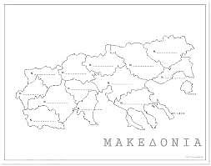
Μπορείς τώρα να συμπληρώσεις τους νομούς και τις πρωτεύουσές της.

1
3
7 4 2
10 5
11 8
12 6
9
13

- Νομός ……………………………….
με πρωτεύουσα τη …………………..
- Νομός ……………………………….
με πρωτεύουσα την …………………..
- Νομός ……………………………….
με πρωτεύουσα τις …………………..
- Νομός ……………………………….
με πρωτεύουσα το …………………..

- Νομός ……………………………….
με πρωτεύουσα τη …………………..
- Νομός ……………………………….
με πρωτεύουσα τον …………………..
- Νομός ……………………………….
με πρωτεύουσα την …………………..
- Νομός ……………………………….
με πρωτεύουσα τη …………………..
- Νομός ……………………………….
με πρωτεύουσα την …………………..
- Νομός ……………………………….
με πρωτεύουσα τη …………………..
- Νομός ……………………………….
με πρωτεύουσα την …………………..
- Νομός ……………………………….
με πρωτεύουσα την ………………….
- Νομός ……………………………….
με πρωτεύουσα τα …………………..

Αν θέλεις να μάθεις και κάποιες άλλες ενδιαφέρουσες πληροφορίες για τη Μακεδονία δες μια όμορφη παρουσίαση εδώ.

Μπορείς τώρα να μάθεις παίζοντας εδώ αλλά κι εδώ.

Μπορείς τώρα να λύσεις κι αυτό το σταυρόλεξο;

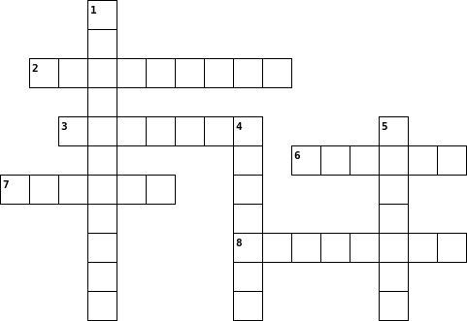

Οριζόντια
2. | Διάσημο για τη λιμνοθάλασσά του
3. | Πρωτεύουσα της Εύβοιας
6. | Η Έδεσσα είναι πρωτεύουσα του νομού αυτού
7. | Πρωτεύουσα του νομού Ημαθίας
8. | Πρωτεύουσα του νομού Πιερίας

Κάθετα
1.Εκεί βρίσκεται ο Λευκός Πύργος
4.Η πόλη μας ανήκει στον νομό αυτό
5.Εκεί βρίσκεται το καταφύγιο της αρκούδας

